天津医科大学眼科医院
二楼强电间扩容项目
竞争性磋商文件

2026年10月

第一章 磋商邀请
天津医科大学眼科医院以竞争性磋商方式，对二楼强电间扩容项目进行竞争性磋商采购。现欢迎合格的供应商前来参加。
一、项目名称
项目名称：二楼强电间扩容项目
二、项目内容：目前二楼门诊区域现有供电线路运行年限较长、容量配置偏低，已无法满足现有设备用电需要，存在安全隐患，拟实施二楼强电间扩容工程。（详见工程量清单）
三、供应商资格要求
1.投标人须具备《中华人民共和国政府采购法》第二十二条规定的条件，提供以下材料：
（1）投标人应具有独立承担民事责任的能力；
须提供营业执照副本或事业单位法人证书或民办非企业单位登记证书或社会团体法人登记证书或基金会法人登记证书复印件。
（2）投标人应具有良好的商业信誉和健全的财务会计制度；
须提供2025年度经第三方会计师事务所审计的企业财务报告复印件或开标日前一个月内银行出具的资信证明复印件。
（3）投标人应有依法缴纳税收和社会保障资金的良好记录；
须提供2026年1月至今任意一个月依法纳税的有效票据凭证复印件及2026年1月至今任意一个月缴纳社会保险的凭据（专用收据或社会保险缴纳清单）复印件。（纳税零申报投标人应当按照以下任意一种方式提供相应证明文件：1）税务大厅零申报报表且加盖受理章；2）网络申报截图复印件加盖公章。依法免缴的，应提供依法免缴的相关证明文件；未到缴税时间的新注册的公司应提供未拖欠税款及社会保险的相关证明材料。）
（4）投标人参加政府采购活动前三年内，在经营活动中没有重大违法记录；
须提供参加政府采购活动前三年内（2023年10月至今）在经营活动中没有重大违法记录的书面声明函并加盖单位公章。重大违法记录是指供应商因违法经营受到刑事处罚或责令停产停业、吊销许可证或者执照、较大数额罚款等行政处罚。（截至开标日成立不足3年的投标人可提供自成立以来无重大违法记录的书面声明）。
2.参加磋商的供应商须派其法定代表人或其委托代理人参加磋商会议。如法定代表人参加须提供法定代表人身份证明书（需由法定代表人签字或盖章）和法定代表人身份证原件；如由委托代理人参加须提供法人代表授权书（需由法定代表人签字或盖章）和被授权人身份证原件。
3.具有履行合同所必须的设备和专业技术能力。
4.本项目不接受联合体参与磋商。
5.本项目预算为7.6316万元。
6.供应商在前三年内，经营活动中没有重大违法记录。
四、获取磋商文件时间、地点
1.报名及获取磋商文件的时间：2026年10月20日至2026年10月27日
2.获取磋商文件的方式：详见天津医科大学眼科医院官方网站
3.报名方式：通过电话报名，工作日上午8:00-12:00，下午13:30-17:00。
五、响应文件提交的截止时间、开启时间及地点
1.响应文件提交的截止时间：2026年11月3日17:00时
2.响应文件开启时间：另行通知
3.响应文件开启地点：天津医科大学眼科医院四楼会议室
4.响应文件形式：以纸质版形式提供（正副本各一份）。
六、采购人的名称、地址和联系方式
1.采购人名称：天津医科大学眼科医院
2.采购人地址：天津市南开区复康路251号
3.采购人联系人和联系方式：张茂芃 022-86428742
第二章 采购项目要求
本项目就二楼强电间扩容服务项目进行招标，凡符合规定的供应商均可参加磋商会议。
一、资格要求（实质性要求）
1.投标人须具备《中华人民共和国政府采购法》第二十二条规定的条件，提供以下材料：
（1）投标人应具有独立承担民事责任的能力；
须提供营业执照副本或事业单位法人证书或民办非企业单位登记证书或社会团体法人登记证书或基金会法人登记证书复印件。
（2）投标人应具有良好的商业信誉和健全的财务会计制度；
须提供2025年度经第三方会计师事务所审计的企业财务报告复印件或开标日前一个月内银行出具的资信证明复印件。
（3）投标人应有依法缴纳税收和社会保障资金的良好记录；
须提供2026年1月至今任意一个月依法纳税的有效票据凭证复印件及2026年1月至今任意一个月缴纳社会保险的凭据（专用收据或社会保险缴纳清单）复印件。（纳税零申报投标人应当按照以下任意一种方式提供相应证明文件：1）税务大厅零申报报表且加盖受理章；2）网络申报截图复印件加盖公章。依法免缴的，应提供依法免缴的相关证明文件；未到缴税时间的新注册的公司应提供未拖欠税款及社会保险的相关证明材料。）
（4）投标人参加政府采购活动前三年内，在经营活动中没有重大违法记录；
须提供参加政府采购活动前三年内（2023年10月至今）在经营活动中没有重大违法记录的书面声明函并加盖单位公章。重大违法记录是指供应商因违法经营受到刑事处罚或责令停产停业、吊销许可证或者执照、较大数额罚款等行政处罚。（截至开标日成立不足3年的投标人可提供自成立以来无重大违法记录的书面声明）。
2.具有独立承担民事责任能力的法人或其他组织，提供相关证件；（营业执照或事业单位法人证书或民办非企业单位登记证书或社会团体法人登记证书或基金会法人登记证书等）且注册时间在3年及以上。
3.供应商须具备《建筑业企业资质证书》输变电工程专业承包二级及以上资质或建筑机电安装工程专业承包二级及以上且在有效期内。
4.供应商须具备《承装（修、试）电力设施许可证》的承装、承修、承试三级（含三级）及以上资质且在有效期内。
5.供应商须具备天津市住房和城乡建设委员会核发的《安全生产许可证》且在有效期内。
6.具备质量管理体系认证证书、职业健康安全管理体系认证证书、环境管理体系认证证书且证书覆盖范围为：资质范围内的建筑机电安装工程专业承包或输变电工程专业承包、电力设施承装（修、试）。

7.本项目不接受联合体参与磋商。
8.本项目预算为7.6316万元。
9.供应商在前三年内，经营活动中没有重大违法记录。
二、资信文件
供应商须提供“真诚投标承诺书”（加盖服务商公章）。
三、采购要求
（一）报价要求
1.投标报价以人民币填列。
2.投标人的报价应包括：完成本项目全部服务内容的人工费用、设备费、及相关技术支持及调试在内的一切与服务有关的费用。投标人所报价格为项目完成之后的最终优惠价格。
3.现场管理费、验收及相关费用由投标人负责。
4.具体要求详见本部分项目需求书。
（二）服务要求:
1.服务期：自签订合同之日起1个月内完成。
2.服务地点：天津医科大学眼科医院。
3.服务内容：投标人需对本项目提供详细的服务方案，具体要求详见本部分项目需求书。
4.质量要求：严格按国家现行质量评定标准检查验收。
5.验收标准：本项安装服务施工完成后，实施送电调试测试。全部测试项目经甲方查验合格，以此作为项目竣工验收标准。
6.保密要求：投标人必须对项目技术文件以及由采购人提供的所有内部资料、技术文档和信息予以严格保密。投标人必须遵守与采购人签订的保密协议，未经采购人书面许可，投标人不得以任何形式向第三方透露本项目的任何内容。
（三）付款方式
施工完成后，经验收无质量问题，支付造价审计金额的97%，剩余3%作为质保金，验收合格满一年后，15个工作日内支付。。
四、项目需求
（一）本项目标的名称：二楼强电间扩容项目；所属行业为：建筑业 —— 建筑安装业（机电安装/电气安装工程）。
（二）工程量清单
项目名称 |  | 单位 |  | 工程量
低压开关抽屉改造 |  | 台 |  | 2
低压配电箱采购、制作、安装（详见一次系统图） |  | 台 |  | 1
吊顶拆除 |  | m2 |  | 10
电缆桥架揭（盖）盖板 |  | m |  | 50
电力电缆采购、敷设（YJV4*95+1*50） |  | m |  | 100
电力电缆头制作、安装 |  | 个 |  | 2
吊顶安装 |  | m2 |  | 10
送配电装置系统调试(1kV以内交流供电) |  | 系统 |  | 1

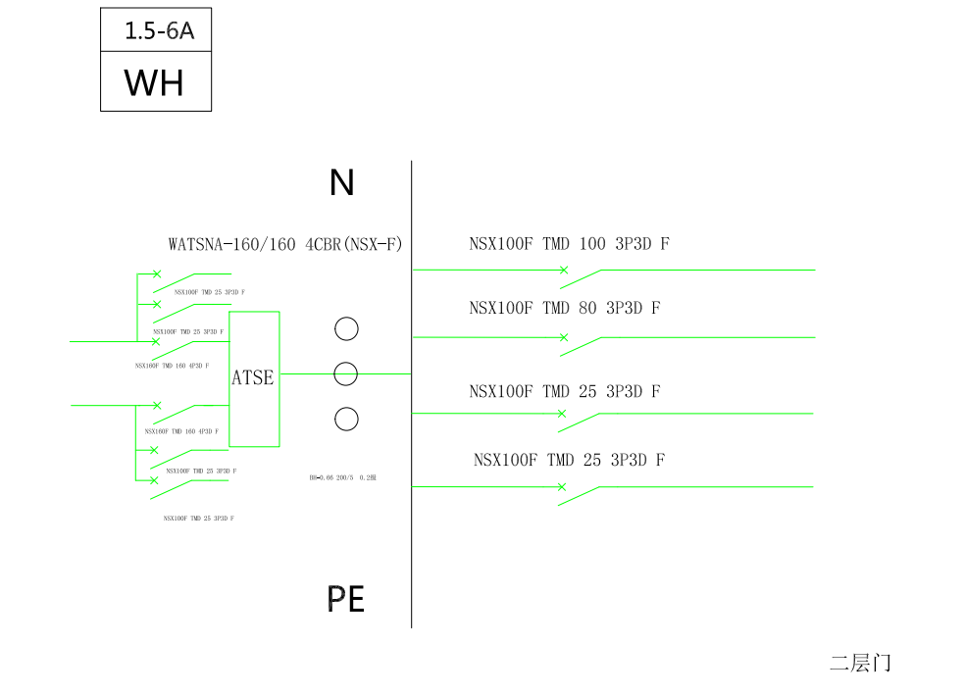
（注：此图为低压配电箱订做一次系统图）
（三）人员要求
1.主要技术负责人具备二级或二级以上机电专业建造师证明且具备住建部安全员A本。
2.具备高压电气试验作业证2名，电力电缆作业证1名且具备高、低压特种电工作业证、高空作业证1名。
3.其他专业人员必须具备电工作业证或者相关专业的特种电工作业证（高压）。
4.设有专职安全员，开工前向所有工作人员进行设备安全交底，随时与用户单位人员保持联系。保证全面顺利安全完成工作。
5.所有施工人员需供应商为其缴纳社会保险近6个月的连续缴费的证明复印件加盖公章；（近6个月的连续缴费的社会保险缴费证明是指自磋商文件发放时间之日的当月或上一个月或上上个月算起，往前推6个月，不间断，每个月都缴纳了社会保险）凭证复印件。

（四）业绩要求
必要业绩:
①高、低压电气设备安装、维修业绩
②10KV及以上高压电气设备运维业绩
③与医疗系统服务业绩3份

（五）保密要求
★投标人必须对项目技术文件以及由采购人提供的所有内部资料、技术文档和信息予以严格保密。投标人必须遵守与采购人签订的保密协议，未经采购人书面许可，投标人不得以任何形式向第三方透露本项目的任何内容。
- 验收标准
本项安装服务施工完成后，实施送电调试测试。全部测试项目经甲方查验合格，以此作为项目竣工验收标准。

五、注意事项
1.不能满足竞争性磋商文件中任何一条实质性要求或经磋商小组认定有重大偏离的响应文件，不进入价格评审阶段。
2.磋商小组可根据与供应商响应情况，对原竞争性磋商文件采购需求中的技术、服务要求以及合同草案条款进行变更。
3.磋商现场进行二次报价，作为参与本项目供应商的最终报价。
4.成交供应商须按照规定的时限和程序完成采购合同的签订。
5.要求供应商提供的投标文件进行密封并骑缝加盖公章。
6.出现以下任何情形取消磋商资格：
a.围标或陪标的；
b.扰乱评审现场秩序，无理取闹，恶意诽谤的；
c.提供虚假材料谋取成交的；
d.不实应答或虚假应标的。

附件1：
授 权 书

兹授权我单位 （供应商代表名称），身份证号 代表 （供应商名称）进行 项目（项目编号： ）的竞争性磋商采购活动，此授权至 年 月 日有效，特此证明。

供应商名称（公章）：

法定代表人（签字或盖章）：

年 月 日

附件2：
真诚招标承诺书

天津医科大学眼科医院：

本投标人愿意参与“ 项目的投标，并作出如下承诺：
1. 未与其他任何公司\个人达成固定价格的协议。
2. 在投标撤回之前，不做以下任何事项：
（1）向采购人以外的人员泄漏投标情况；
（2）与其他参与本次投标的人达成可能限制竞争的协议；
（3）为影响投标而向有关招标当事者提供金钱、物质及服务；
3. 保证递交的响应文件不提供虚假材料，否则接受政府采购法第七十七条规定的处罚，列入不良行为记录名单，一至三年内禁止参加政府采购活动。以下材料或情形之一不实的均视为提供虚假材料：
（1）磋商价格；（2）业绩；（3）资质文件；（4）服务响应；（5）履约情况；
特此承诺。

供应商代表签字：_______________

职务：_________日期：__________

供应商名称（公章）：_____________

